LEERBUNDEL 34
Opleidingsplan
Een goed doordacht opleidingsplan is voor een (banket-)bakkerij of chocolaterie cruciaal om kwaliteit te garanderen, efficiëntie te verhogen en medewerkers te motiveren. Het plan helpt om kennis en vaardigheden systematisch te ontwikkelen, zowel in het atelier als in de winkel.
Hoe ziet een opleidingsplan eruit voor personeel in bakkerij, banketbakkerij of chocolaterie?


Analyse van opleidingsbehoeften
- Wat zijn de huidige kennis- en vaardigheidstekorten?
- Welke nieuwe technieken, producten of machines komen eraan?
- Zijn er wettelijke vereisten (hygiëne, veiligheid, allergenenkennis)?
- Wat zijn de groeiplannen van het bedrijf?

Doelgroepen binnen de onderneming
Personeelsgroep | Focus opleiding
Ateliermedewerkers | Productietechnieken, receptuur, HACCP, machinegebruik, kwaliteit, nieuwe trends
Verkoop- & winkelpersoneel | Productkennis, klantgerichtheid, verkooptechnieken, allergeneninformatie, kassasystemen
Leidinggevenden | Leiderschap, personeelsbeleid, planning, communicatie

Inhoud en soorten opleidingen
Opleidingstype | Voorbeelden
Technische training | Bakkers- en chocoladerecepten, deegtechnieken, tempereren chocolade, decoratie
Hygiëne & veiligheid | HACCP, allergenenbeheer, brandveiligheid, EHBO
Klantenservice & verkoop | Communicatie, upselling, omgaan met klachten, kassabeheer
Productkennis | Ingrediënten, oorsprong grondstoffen, duurzaamheidsaspecten
Soft skills | Teamwork, stressmanagement, tijdsbeheer
Wet- & regelgeving | Arbeidswetgeving, GDPR, voedselveiligheid

Methoden en vormen
Methode | Kenmerken
Interne training/on-the-job | Door ervaren collega’s of zaakvoerder, praktijkgericht
Externe opleidingen | Cursussen via Syntra, VDAB, gespecialiseerde bakkerij- en chocoladerscholen
Workshops/demo’s | Productdemonstraties, nieuwe machines leren gebruiken
E-learning / webinars | Flexibel, laagdrempelig, herhaalbaar
Teamvergaderingen | Korte updates, kennisdeling, probleemoplossing

Planning en frequentie
- Begin met een jaarlijkse opleidingskalender afgestemd op seizoensdrukte
- Plan vooral vóór drukke periodes (bv. kerst, paasverkoop) opleidingen rond piekproducten
- Combineer vaste opleidingen (bv. HACCP jaarlijks) met ad hoc trainingen (nieuwe machine, nieuwe trends)
- Houd rekening met werktijden en plan zo mogelijk buiten piekuren of in blokken

Evaluatie en opvolging
- Vraag feedback van medewerkers na de opleiding
- Meet impact op kwaliteit, klantentevredenheid en productiviteit
- Pas het plan jaarlijks aan op basis van nieuwe behoeften of feedback
- Maak opleidingsresultaten zichtbaar (certificaten, badges) om motivatie te verhogen

Voorbeeldschema opleidingsplan voor bakkerij/chocolaterie
Maand | Opleidingsthema | Doelgroep | Vorm | Duur
Januari | HACCP & hygiëne | Heel personeel | Externe cursus | 1 dag
Februari | Nieuwe banketdecoratietechnieken | Ateliermedewerkers | Workshop | 3 uur
Maart | Productkennis pralines | Winkel & atelier | Interne sessie | 2 uur
Mei | Klantgerichtheid & verkooptechniek | Winkelpersoneel | E-learning | Flexibel
September | Veiligheid & brandpreventie | Heel personeel | Externe training | 2 uur
November | Teamcommunicatie & stressmanagement | Leidinggevenden & medewerkers | Interne training | 1 dag

Extra tips
- Zet medewerkers aan om ook zelf input te geven over opleidingen die zij nuttig vinden.
- Maak opleidingen aantrekkelijk: kleine groepen, interactieve oefeningen, proeven, demonstraties.
- Combineer theorie met praktijk zoveel mogelijk, zeker in een ambachtelijke omgeving.
- Beloon het volgen van opleidingen (bv. certificaat, extra vrije dag).

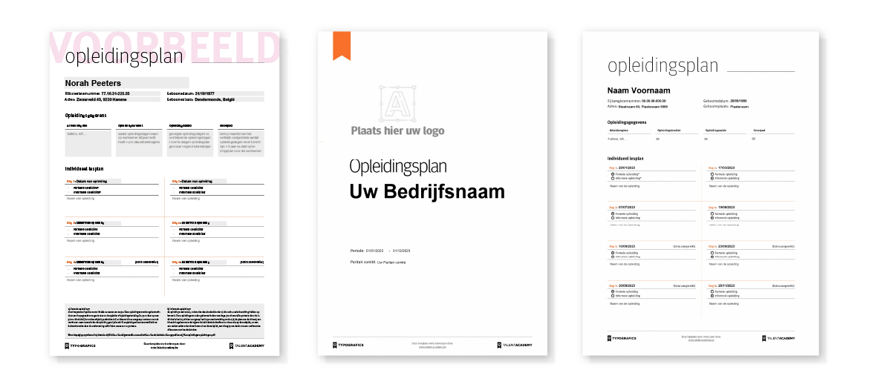

Oefeningen
Oefening 1 – Analyse van opleidingsbehoeften
Situatie:
Je bent assistent in een middelgrote bakkerij met 5 personeelsleden:
- 2 ervaren bakkers
- 1 leerling
- 1 verkoopmedewerker
- 1 patissier
Opdracht:
Maak een tabel waarin je per functie opsomt:
- Welke vaardigheden ze al goed beheersen
- Waar ze nog opleidingsnoden hebben (bv. nieuwe technieken, veiligheid, klantgerichtheid)
- Hoe belangrijk elk leerpunt is (laag / gemiddeld / hoog)
Oefening 2 – Oriëntatie: opleidingsvormen
Opdracht:
Zoek (online of via brochures) minstens drie mogelijke opleidingsvormen die relevant zijn voor een bakkerij of chocolaterie.
Gebruik bronnen zoals:
- SYNTRA Vlaanderen (vakopleidingen, bijscholing)
- VDAB (werkplekleren, HACCP-training, klantgerichtheid)
- Horeca Forma / FEVIA / Alimento (sectorale opleidingen)
Maak per opleiding een mini-fiche:
| Naam opleiding | Organisator | Duur | Doelgroep | Relevantie voor jouw zaak |
Doel: leren welke externe opleidingskansen er bestaan en hoe ze passen in een bedrijfscontext.
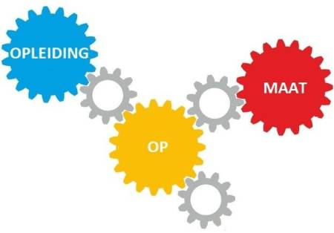
Oefening 3 – Opleidingsplan opstellen
Situatie:
Je runt een fictieve chocolateriezaak “ChocoLuxe”. Je hebt 4 medewerkers:
- 1 nieuwe chocolatier
- 1 verkoopster
- 1 student weekendhulp
- 1 atelierverantwoordelijke
Opdracht:
Stel samen een opleidingsplan voor één jaar op.
Het plan bevat:
- Doelen (bv. productkwaliteit verbeteren, klantgerichtheid versterken, veiligheid verhogen)
- Opleidingen per medewerker (intern of extern)
- Tijdstip & duur
- Verantwoordelijke voor opvolging
- Evaluatievorm (observatie, feedback, test, certificaat, …)
Gebruik een overzichtstabel met kolommen:
| Naam medewerker | Opleidingsonderwerp | Type opleiding | Tijdstip | Evaluatie | Opmerkingen |


Verbetersleutel
Oefening 1
Functie | Goede vaardigheden | Opleidingsnoden | Belang
Ervaren bakker 1 | - Brood- en deegbereiding- Efficiënt werken- Ovenbeheer | - Kennismaking met nieuwe baktechnieken (bijv. desemvarianten) | Gemiddeld
Ervaren bakker 2 | - Recepturen volgen en aanpassen- Kwaliteitscontrole- Hygiëne & voedselveiligheid | - Optimaliseren van planning en werkorganisatie | Gemiddeld
Leerling-bakker | - Basis deeg maken- Motivatie en leergierigheid | - Veiligheidsprocedures (machines)- Precisie in afwegen- Nachtwerk ritme | Hoog
Verkoopmedewerker | - Klantvriendelijkheid- Basis productkennis- Kassasystemen | - Verdieping productkennis (grondstoffen / allergenen)- Upselling-technieken | Gemiddeld–Hoog
Patissier | - Decoratie & afwerking- Fijn werk en precisie- Creatieve receptontwikkeling | - Innovatieve patisserietechnieken (bijv. moderne glazuren, vegan patisserie) | Hoog

Oefening 2
Naam opleiding | Organisator | Duur | Doelgroep | Relevantie voor jouw zaak
Bakker – Pâtissier (duaal leren) | SYNTRA | Doorlopend traject (werkplek + 1 dag campus per week) (Syntra AB) | Jongeren vanaf 15 jaar die willen werken & leren in de bakkerij-patisserie | Ideaal om een leerling op te leiden in brood, patisserie, afwerking én verkoop – direct rendement voor je bakkerij, en je investeert in je eigen talenten.
Opleiding Medewerker Bakkerij | VDAB | Maximaal 14 weken (VDAB) | Werkzoekenden of werknemers die basisvaardigheden bakkerij willen aanleren | Geschikt voor bakkers of patissiers in opleiding, of om nieuwe (of minder ervaren) medewerkers snel op te leiden in standaardprocedures, voedselveiligheid, verschillende degen en beslagen.
Bakkerijtechnologie (module) | Alimento | 10 uur contactonderwijs (alimento.be) | Ervaren bakkers / banketbakkers / technologische medewerkers in bakkerijsector | Verdieping in de technische achtergrond van bakkerij (ingrediënten, processen), waardoor je team innovatiever kan werken en kwaliteitsbewuster kan bakken.
Extra mogelijke optie (bonus):
Naam opleiding | Organisator | Duur | Doelgroep | Relevantie voor jouw zaak
Opleiding banketbakker | VDAB | Maximaal ~1 jaar (verschilt per opleidingsplaats) (VDAB) | Werkzoekenden of werknemers die willen doorgroeien naar banket / patisserie | Perfect voor patissier of bakker die zich wil specialiseren in taarten, luxe-gebak en commerciële banketproducten binnen je bakkerij.

Oefening 3
1. Jaarlijkse doelen van ChocoLuxe
- Doel 1 – Productkwaliteit verbeteren
– Nieuwe technieken beheersen (tempereren, vormen, vullingen, afwerking)
– Consistente kwaliteit en minder productiefouten
- Doel 2 – Klantgerichtheid versterken
– Professioneel onthaal
– Actief verkopen & productuitleg (allergenen, herkomst cacao)
- Doel 3 – Veiligheid & hygiëne verhogen
– HACCP strikt toepassen in atelier en winkel
- Doel 4 – Efficiëntie & samenwerking verbeteren
– Betere werkorganisatie
– Teamafspraken en taakverdeling aanscherpen
2. Opleidingsplan (overzichtstabel)
Naam medewerker | Opleidingsonderwerp | Type opleiding | Tijdstip | Evaluatie | Opmerkingen
Nieuwe chocolatier | Basis & gevorderde chocoladetechnieken (tempereren, mouleren, vullingen) | Extern – Syntra/Alimento | Maart–april (4 dagen) | Demonstratie + proefproductie | Nodig voor kwaliteitsstandaard ChocoLuxe
Nieuwe chocolatier | Hygiëne & veiligheid (HACCP) | Extern – VDAB / Alimento | Februari (1 dag) | Certificaat | Wettelijk verplicht & belangrijk voor voedselveiligheid
Nieuwe chocolatier | Receptoptimalisatie & efficiëntie | Intern – atelierverantwoordelijke | Doorheen het jaar (maandelijks) | Observatie | Gericht op consistentie en minder verspilling
Verkoopster | Klantgerichtheid & verkooptechnieken | Extern – VDAB “Klantgericht werken” | Mei (½ dag) | Observatie + klantfeedback | Richt op upselling & onthaal
Verkoopster | Productkennis (pralines, cacao, allergenen) | Intern – chocolatier + atelierverantwoordelijke | April (2 korte sessies) | Korte test + praktijkvragen | Belangrijk om klanten correct advies te geven
Student weekendhulp | Basisverkoop & klantonthaal | Intern – verkoopster | Start in maart (1 uur + coaching 2 weken) | Observatie | Gericht op basiscommunicatie & kassahandelingen
Student weekendhulp | Hygiëne & eenvoudige atelierondersteuning | Intern – atelierverantwoordelijke | Juni (1 uur) | Checklijst | Eenvoudige, veilige taken (opruim, vormen klaarzetten)
Atelierverantwoordelijke | Leidinggeven & taakverdeling | Extern – Alimento of kort traject Syntra | September (1 dag) | Persoonlijk plan + feedback | Versterkt organisatie en coaching in het atelier
Atelierverantwoordelijke | Kwaliteitscontrole & registratie | Intern – eigenaar / zaakvoerder | Maart–juni (4 korte sessies) | Controle van registraties | Verbetert consistentie & naleving HACCP
Atelierverantwoordelijke | Innovatie chocolaterie (nieuwe trends, decoratietechnieken) | Extern – workshop bij chocolatiers of leverancier | November (1 dag) | Presentatie + proefreeks | Doel: vernieuwend assortiment voor feestdagen
3. Opvolging & verantwoordelijkheden
- Zaakvoerder: opvolging voortgang, planning, evaluatiegesprekken
- Atelierverantwoordelijke: interne coaching chocolatier & student
- Verkoopster: interne opleiding van student in winkel
- Externe opleiders: certificaten & aanwezigheidsattesten
4. Evaluatiemomenten (per kwartaal)
Kwartaal 1: Hygiëne, basiscompetenties chocolatier, basis verkoop student
Kwartaal 2: Verkoopster klantgerichtheid & productkennis
Kwartaal 3: Leidinggevende opleiding atelierverantwoordelijke
Kwartaal 4: Innovatietraining en eindejaarsbeoordelingen

